Prénom : Date :
LECTURE
Compétence(s) travaillée(s) : Reconnaître la lettre qui code le son [p]

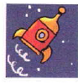
❶ Colorie les mots contenant la lettre p pour amener la fusée sur la lune.
bateau | barque | doudou | râteau
cirque | chapeau | loupe | épée
poussin | pelle | ambulance | ami

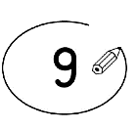
❷ Entoure toutes les lettre p dans ces phrases.

Papa est parti et pourquoi pas moi ?

Paul a préparé des pizzas pour son papa.

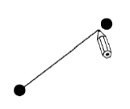
❸ relie les mots identiques.

papa |  |  | rapide
bavard |  |  | papa
rapide |  |  | poupée
poupée |  |  | bavard

